接口Interface
- 定义：
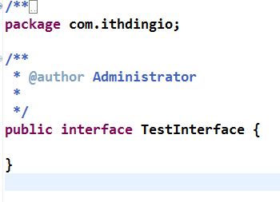
2、用途
用来存放一些具有相同抽象功能（方法）的集合。接口中定义的成员变量一定要有public static final来修饰。一般都是类实现接口，但是接口可以继承接口，多继承接口的时候也是使用逗号隔开
3、继承
类是单继承，但是接口是可以多继承的，多继承时接口之间用逗号隔开
面试题：java支不支持多继承?
类不支持多继承，但是支持多级继承，也支持多层继承
接口可以支持多继承
- 接口中成员的特点
- 接口中可以定义成员变量，但是成员变量必须要有
Public static final来修饰，使其成为常量。如果没有加上
Public static final，程序也不会报错，编译器会自动加上该修饰符
- 接口中可以定义成员方法，但是成员方法必须有
Public abstract来修饰，使其变为抽象方法
- 接口不可以通过new 来创建实例化对象，抽象类中也是
- 实现类实现一个接口，必须实现其中所有的抽象方法，实现类才能进行实例化。否则，实现类也只是一个抽象类，既然是抽象类，自然也不能进行实例化
- 接口与抽象类的区别（特别注意思想上的区别）
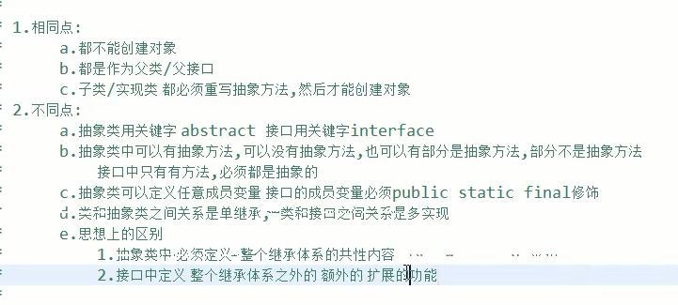
6、举例
- 类实现单接口
接口：
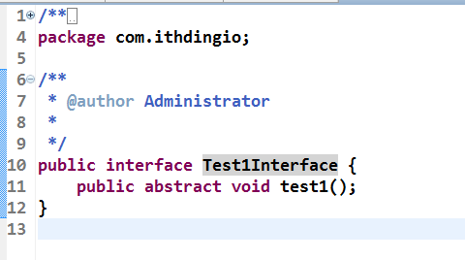
实现：
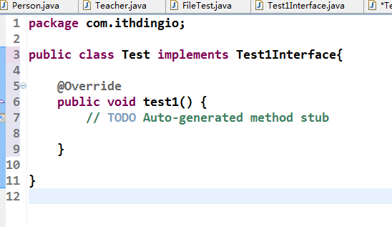
- 类实现多接口
接口1：
接口2：
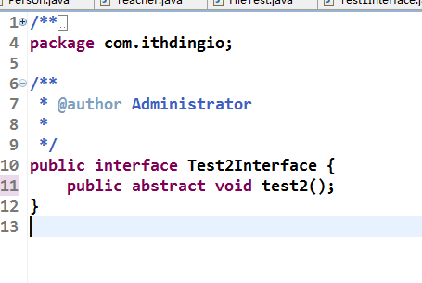
实现：
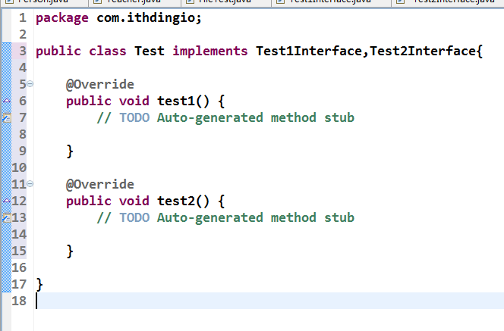

- 接口继承单接口
接口1：
接口2：
接口1继承接口2：
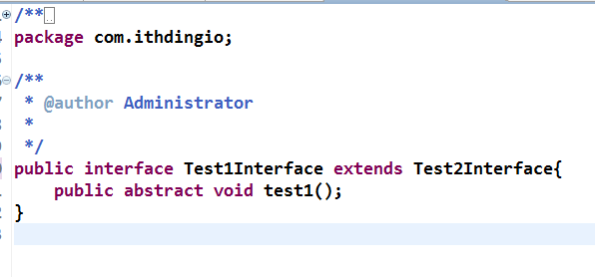
测试：（发现两个接口中的方法都实现了）
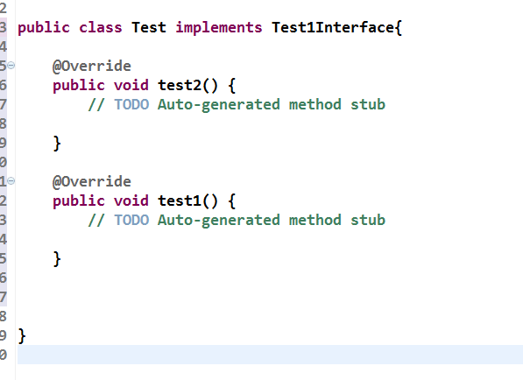

- 接口继承多接口

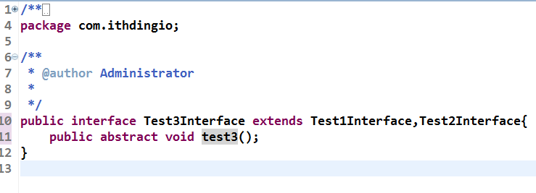
测试：（3个都实现了）
